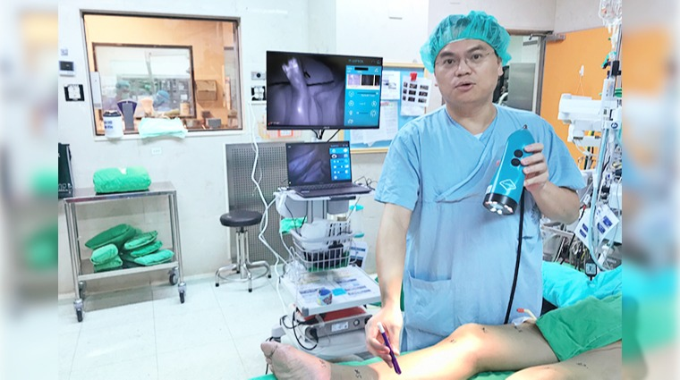2020-05-14
賴志昇指出，近年來，顯微手術合併螢光影像系統，可以協助醫師找到好的、健康的淋巴管，讓手術成功率更高。（圖／賴志昇醫師提供）
【NOW健康 陳木森／台中報導】肢體淋巴水腫是許多癌友術後常有的困擾，自覺肢體出現沉重感，患部組織腫脹且按壓皮膚出現凹陷，漸漸影響關節活動度。台中榮民總醫院整形外科主治醫師賴志昇提醒，癌友如有肢體淋巴水腫、患部肢體腫脹等問題，務必主動告知醫師、尋求協助，才能提高生活品質。賴志昇醫師說明，肢體淋巴水腫好發於乳癌、婦癌、泌尿道癌以及大腸癌等患者，在接受外科手術切除腫瘤時併進行淋巴結廓清，因而影響淋巴液回流，以致肢體淋巴水腫。部分癌友則是接受放射線治療時，淋巴節功能受損，而出現症狀。大多數癌友肢體淋巴水腫，多為單側，雙側都有不適症狀則在雙側皆有接受淋巴結廓清手術病友較易發生。例如，右側乳房切除腫瘤，並廓清右側腋下淋巴結組織，右手臂就可能出現肢體淋巴水腫，除腫脹不適之外，嚴重時上肢無法舉高大大影響日常生活。此外，少部分病友則屬於先天性淋巴水腫，或是車禍創傷事故，肢體傷口癒合過成中遭受感染，以致影響淋巴液回流功能，肢體活動度明顯受到影響，必須長期復健。在肢體淋巴水腫治療上，賴志昇醫師表示，越早接受手術效果越好，預後療效較佳，可明顯改善肢體沉重感與生活品質，建議接受淋巴管靜脈管吻合手術，如果拖太久，則治療效果有限。淋巴管靜脈管吻合手術是將肢體的淋巴管接上靜脈管，解決淋巴液回流阻塞問題，但如何才能找到功能良好的淋巴管，則是整形外科領域上的一大挑戰。淋巴管細如髮絲，直徑小於0.8mm，手術難度極高，隨醫療技術的進步，顯微手術再進化，現今已到了超顯微手術境界，除了能找到好的淋巴管，在縫合手術上，也更具挑戰性。賴志昇指出，近年來，顯微手術合併螢光影像系統，可以協助醫師找到好的、健康的淋巴管，讓手術成功率更高。目前台灣只有少數的醫院有搭配螢光影像系統進行肢體淋巴水腫手術，其中一間正是台中榮民總醫院。台中榮民總醫院特地在今年初引進法國原廠「弗洛提斯」螢光影像系統，以期提供更全面的手術照護、幫助患者得到最佳的手術結果。不過，螢光顯影劑是經由肝臟代謝，因此不適合嚴重肝臟功能不佳，以及部分甲狀腺等內分泌系統異常的病人。至於術後，在傷口照護上更須謹慎，除了依照醫師指示服用抗生素，並適時加壓、抬高手術患部、穿戴彈力襪，經醫師評估後，勤於接受復健，讓恢復狀況更加良好。

